BỘ GIÁO DỤC VÀ ĐÀO TẠO
TRƯỜNG ĐẠI HỌC CÔNG NGHỆ KỸ THUẬT HƯNG YÊN



ĐỒ ÁN 2

XÂY DỰNG WEBSITE BÁN ĐỒ NỘI THẤT

NGÀNH: CÔNG NGHỆ THÔNG TIN
CHUYÊN NGÀNH: KỸ THUẬT PHẦN MỀM
HƯỚNG CHUYÊN SÂU: CÔNG NGHỆ WEB

SINH VIÊN: NGUYỄN CÔNG VIỆT
MÃ SV: 10124348
MÃ LỚP: 12524W.2
HƯỚNG DẪN: Ths.NGÔ THANH HUYỀN

HƯNG YÊN – 2026

NHẬN XÉT

Nhận xét của giảng viên hướng dẫn:
.......................................................................................................................................
.......................................................................................................................................
.......................................................................................................................................
.......................................................................................................................................
.......................................................................................................................................
.......................................................................................................................................
.......................................................................................................................................
.......................................................................................................................................
.......................................................................................................................................
.......................................................................................................................................
.......................................................................................................................................
.......................................................................................................................................
.......................................................................................................................................
.......................................................................................................................................
.......................................................................................................................................
.......................................................................................................................................
.......................................................................................................................................
.......................................................................................................................................
.......................................................................................................................................
.......................................................................................................................................
.......................................................................................................................................
GIẢNG VIÊN HƯỚNG DẪN
(Ký và ghi rõ họ tên)

LỜI CAM ĐOAN

Em xin cam đoan đồ án “ Xây dựng website bán đồ nội thất” là kết quả thực hiện của bản thân em dưới sự hướng dẫn của Ths.Ngô Thanh Huyền.
Những phần sử dụng tài liệu tham khảo trong đồ án đã được nêu rõ trong phần tài liệu tham khảo. Các kết quả trình bày trong đồ án và chương trình xây dựng được hoàn toàn là kết quả do bản thân em thực hiện.
Nếu vi phạm lời cam đoan này, em xin chịu hoàn toàn trách nhiệm trước khoa và nhà trường.
Hưng Yên, ngày 19 tháng 09 năm 2026
SINH VIÊN
(Ký, ghi rõ họ tên)

LỜI CẢM ƠN

Để có thể hoàn thành đồ án này, lời đầu tiên em xin phép gửi lời cảm ơn tới bộ môn Công nghệ phần mềm, Khoa Công nghệ thông tin – Trường Đại học Sư phạm Kỹ thuật Hưng Yên đã tạo điều kiện thuận lợi cho em thực hiện đồ án môn học này.
Đặc biệt em xin chân thành cảm ơn THS.Ngô Thanh Huyền đã rất tận tình hướng dẫn, chỉ bảo em trong suốt thời gian thực hiện đồ án vừa qua.
Em cũng xin chân thành cảm ơn tất cả các thầy/cô trong trường đã tận tình giảng dạy, trang bị cho em những kiến thức cần thiết, quý báu để giúp em thực hiện được đồ án này.
Mặc dù em đã có cố gắng, nhưng với trình độ còn hạn chế, trong quá trình thực hiện đề tài không tránh khỏi những thiếu sót. Em hi vọng sẽ nhận được những ý kiến nhận xét, góp ý của các thầy/cô về những kết quả triển khai trong đồ án.
Em xin trân trọng cảm ơn!

MỤC LỤC
NHẬN XÉT 2
DANH MỤC CÁC THUẬT NGỮ 7
DANH MỤC CÁC BẢNG 8
DANH MỤC CÁC HÌNH VẼ, ĐỒ THỊ 9
CHƯƠNG 1: TỔNG QUAN VỀ ĐỀ TÀI 10
1.1. Lý do chọn đề tài 10
1.2. Mục tiêu của đề tài 10
1.2.1 Mục tiêu tổng quát 10
1.2.2 Mục tiêu cụ thể 10
1.3. Giới hạn và phạm vi của đề tài 10
1.3.1 Đối tượng nghiên cứu 10
1.3.2 Phạm vi nghiên cứu 11
1.4. Nội dung thực hiện 11
1.5. Phương pháp tiếp cận 11
CHƯƠNG 2: CƠ SỞ LÝ THUYẾT 12
2.1. Quy trình phát triển phần mềm 12
2.2. Thiết kế giao diện web với HTML, CSS, JS 12
2.3. Lập trình phía front-end 12
CHƯƠNG 3: PHÂN TÍCH VÀ THIẾT KẾ HỆ THỐNG 13
3.1 Phát biểu bài toán 13
3.2 Đặc tả yêu cầu phần mềm 13
3.2.1 Các yêu cầu chức năng 13
3.2.2 Biểu đồ lớp thực thể 13
3.2.3 Biểu đồ lớp phân tích ca sử dụng 13
3.2.4 Các yêu cầu phi chức năng 13
3.3 Thiết kế giao diện 13
3.3.1 Thiết kế giao diện trang người dùng 13
3.3.2 Thiết kế giao diện trang quản trị 13
CHƯƠNG 4: TRIỂN KHAI WEBSITE 14
4.1 Triển khai các chức năng cho phân hệ người dùng 14
4.1.1 Trang chủ (Ví dụ) 14
4.1.2 Trang Danh mục sản phẩm (Ví dụ) 14
4.2 Triển khai các chức năng cho phân hệ quản trị nội dung 14
4.3 Kiểm thử và triển khai ứng dụng 14
4.3.1 Kiểm thử 14
4.3.2 Đóng gói ứng dụng 14
4.3.3 Triển khai ứng dụng 15
KẾT LUẬN 16
TÀI LIỆU THAM KHẢO 17

DANH MỤC CÁC THUẬT NGỮ

STT | Từ viết tắt | Cụm từ tiếng anh | Diễn giải
1 | HTML | Hypertext Markup Language | Ngôn ngữ đánh dấu siêu văn bản

DANH MỤC CÁC BẢNG

Bảng 3-1: Thiết kế bảng Skins lưu trữ các loại khung giao diện 15
Bảng 3-2: Thiết kế bảng lưu trữ các Module được thiết kế 15

DANH MỤC CÁC HÌNH VẼ, ĐỒ THỊ

Hình 3-1: Mô hình kiến trúc tổng thể hệ thống SEVN Framework 14
Hình 3-2: Mô hình kiến trúc chi tiết của hệ thống SEVN Framework 14
Hình 3-3: Mô hình lưu trữ cấu trúc website trên Database 14

TỔNG QUAN VỀ ĐỀ TÀI
  - Lý do chọn đề tài
Trong những năm gần đây, ngành công nghiệp nội thất tại Việt Nam đang có sự bứt phá mạnh mẽ nhờ sự phát triển của thị trường xây dựng và nhu cầu nâng cao chất lượng không gian sống của người dân. Cùng với đó, sự bùng nổ của công nghệ thông tin và thương mại điện tử đã thay đổi hoàn toàn hành vi tiêu dùng; khách hàng ngày nay có xu hướng tìm kiếm thông tin, so sánh mẫu mã, giá cả trực tuyến trước khi đưa ra quyết định mua sắm. Đối với các đơn vị kinh doanh, việc sở hữu một kênh trực tuyến chuyên nghiệp đóng vai trò cốt lõi trong việc mở rộng thị trường, xây dựng thương hiệu và tiếp cận khách hàng 24/7 với chi phí tối ưu.
Tuy nhiên, qua quá trình khảo sát thực tế tại các cửa hàng kinh doanh nội thất quy mô vừa và nhỏ, phương thức kinh doanh truyền thống hiện tại vẫn bộc lộ nhiều bất cập và hạn chế:
- Giới hạn về không gian và thời gian: Khách hàng bắt buộc phải đến trực tiếp showroom mới có thể xem mẫu mã, gây bất lợi cho những người bận rộn. Ngược lại, cửa hàng cũng bị giới hạn bởi diện tích trưng bày và thời gian mở cửa thực tế, bỏ lỡ nhiều tiềm năng tiếp cận khách hàng ở xa.
- Khó khăn trong việc quản lý và tra cứu thông tin: Đồ nội thất là mặt hàng có số lượng mã sản phẩm lớn, kèm theo nhiều thông số phức tạp (kích thước, chất liệu, màu sắc, phong cách). Việc quản lý bằng sổ sách truyền thống hoặc các phần mềm rời rạc khiến việc cập nhật tồn kho, giá bán trở nên chậm trễ và dễ sai sót.
- Quy trình xử lý đơn hàng thủ công: Việc ghi nhận đơn đặt hàng, thông tin giao nhận và thanh toán qua điện thoại hoặc tin nhắn thủ công dễ dẫn đến thất lạc thông tin, nhầm lẫn dữ liệu và làm giảm chất lượng dịch vụ chăm sóc khách hàng.
Từ những tính cấp thiết thực tiễn đó — khi các mặt hàng nội thất có giá trị cao, kích thước lớn đòi hỏi lượng thông tin trực quan rất lớn và doanh nghiệp cần một hệ thống số hóa toàn diện để tự động hóa khâu quản lý kho, xử lý đơn hàng — việc xây dựng một hệ thống phần mềm chuyên biệt trở thành nhu cầu bức thiết. Nhằm giải quyết các bài toán trên, tối ưu hóa quy trình kinh doanh và mang lại trải nghiệm mua sắm trực tuyến tối ưu nhất cho người dùng, em quyết định chọn đề tài: "Xây dựng website bán đồ nội thất" làm đồ án môn học của mình.

1.2. Mục tiêu của đề tài

1.2.1 Mục tiêu tổng quát
Mục tiêu chung và cuối cùng của đề tài là nghiên cứu, thiết kế và triển khai thành công hệ thống website bán đồ nội thất trực tuyến, nhằm giải quyết triệt để các bất cập trong phương thức kinh doanh truyền thống, số hóa toàn diện quy trình quản lý sản phẩm, đơn hàng và mang lại không gian mua sắm trực tuyến hiện đại, tiện lợi cho khách hàng trong lĩnh vực thương mại điện tử và nội thất.
Để đạt được mục tiêu chung đó, đề tài tập trung thực hiện các mục tiêu cụ thể sau:
- Về mặt phân tích và thiết kế hệ thống: Khảo sát nghiệp vụ bán hàng thực tế, xây dựng sơ đồ cơ sở dữ liệu và mô hình hóa các chức năng của hệ thống một cách khoa học, logic.
- Về mặt kỹ thuật và giao diện: Xây dựng giao diện trang web trực quan, thân thiện với người dùng (Front-end) và hệ thống quản trị mạnh mẽ dành cho cửa hàng (Back-end/Admin) đảm bảo tính tương thích trên nhiều thiết bị (Responsive).
- Về mặt chức năng: Hoàn thiện các tính năng cốt lõi bao gồm: quản lý danh mục sản phẩm nội thất, tìm kiếm và lọc sản phẩm, giỏ hàng tương tác, đặt hàng trực tuyến, thanh toán và quản lý trạng thái đơn hàng.

1.2.2 Mục tiêu cụ thể
Để hiện thực hóa mục tiêu chung trên, đề tài đặt ra các mục tiêu cụ thể và có thể đo lường được cần phải hoàn thành khi kết thúc quá trình thực hiện như sau:
Về khảo sát và phân tích thiết kế hệ thống:
Khảo sát thành công quy trình nghiệp vụ bán hàng thực tế tại cửa hàng nội thất để xác định đầy đủ các tác nhân tham gia hệ thống (Khách hàng, Quản trị viên).
Xây dựng hoàn chỉnh mô hình hóa dữ liệu (sơ đồ cơ sở dữ liệu, sơ đồ thực thể liên kết) đáp ứng việc lưu trữ thông tin sản phẩm, danh mục, tài khoản, giỏ hàng và đơn hàng.
Về phát triển phân hệ người dùng (Front-end):
Xây dựng giao diện trang chủ, trang danh mục sản phẩm (phòng khách, phòng ngủ, nhà bếp, văn phòng...) và trang chi tiết sản phẩm hiển thị trực quan, đầy đủ thông tin kỹ thuật (chất liệu, kích thước, màu sắc).
Tích hợp tính năng tìm kiếm thông minh và bộ lọc đa tiêu chí (theo khoảng giá, danh mục) giúp người dùng dễ dàng tìm kiếm sản phẩm.
Phát triển giỏ hàng tương tác động (thêm, bớt, cập nhật số lượng) và quy trình đặt hàng, thanh toán trực tuyến mô phỏng trực quan.
Đảm bảo giao diện tương thích tốt trên nhiều thiết bị (Responsive Design cho máy tính và thiết bị di động).
Về phát triển phân hệ quản trị (Admin Dashboard):
Xây dựng trang đăng nhập bảo mật và bảng điều khiển quản trị (Dashboard) cho phép quản trị viên quản lý toàn bộ hệ thống.
Hoàn thiện chức năng quản lý danh mục và sản phẩm (thêm mới, chỉnh sửa, xóa, cập nhật thông tin sản phẩm nội thất).
Hoàn thiện chức năng quản lý đơn hàng (theo dõi trạng thái đơn hàng: chờ duyệt, đang giao, hoàn thành, hủy đơn) nhằm kiểm soát chặt chẽ quy trình kinh doanh.
Về kiểm thử và bàn giao:
Thực hiện kiểm thử toàn bộ các chức năng chính của website, đảm bảo hệ thống vận hành ổn định, không có lỗi xung đột dữ liệu và đáp ứng đúng các yêu cầu thiết kế đã đề ra.

1.3. Giới hạn và phạm vi của đề tài

1.3.1 Đối tượng nghiên cứu
Đối tượng nghiên cứu của đề tài là quy trình nghiệp vụ bán hàng nội thất trực tuyến và hệ thống website phục vụ quy trình đó, bao gồm các nội dung chính sau:
- Quy trình nghiệp vụ: trưng bày và tra cứu sản phẩm, quản lý danh mục, quản lý giỏ hàng, đặt hàng, thanh toán và theo dõi trạng thái đơn hàng của cửa hàng kinh doanh nội thất.
- Công nghệ xây dựng website: ngôn ngữ đánh dấu HTML, ngôn ngữ định dạng CSS, ngôn ngữ lập trình JavaScript cùng thư viện jQuery để xây dựng giao diện và xử lý tương tác; kỹ thuật thiết kế giao diện đáp ứng (Responsive Design) và các công cụ lưu trữ, quản lý dữ liệu của hệ thống.
- Phương pháp phân tích, thiết kế hệ thống: phân tích thiết kế hướng đối tượng với ngôn ngữ mô hình hóa UML (biểu đồ ca sử dụng, biểu đồ lớp, biểu đồ lớp phân tích) và thiết kế cơ sở dữ liệu quan hệ.
Khách thể nghiên cứu là những đối tượng trực tiếp tham gia và sử dụng hệ thống, gồm: chủ cửa hàng và nhân viên quản lý (quản trị viên) là người vận hành hệ thống; khách hàng cá nhân và gia đình có nhu cầu mua sắm đồ nội thất trực tuyến; ngoài ra là các đơn vị cung cấp, giao nhận có liên quan đến quy trình nhập hàng và giao hàng.

1.3.2 Phạm vi nghiên cứu
Phạm vi không gian
Đề tài tập trung khảo sát nghiệp vụ tại các cửa hàng kinh doanh nội thất quy mô vừa và nhỏ trên thị trường Việt Nam. Về sản phẩm, hệ thống xây dựng website bán hàng trực tuyến gồm hai phân hệ: phân hệ người dùng (khách hàng) và phân hệ quản trị nội dung (quản trị viên). Hệ thống được xây dựng và chạy thử nghiệm trong môi trường phát triển cục bộ, chưa triển khai ở quy mô thương mại; các chức năng thanh toán được mô phỏng, chưa tích hợp cổng thanh toán thực tế.
Phạm vi thời gian
Việc khảo sát, thu thập tài liệu, phân tích thiết kế, lập trình và kiểm thử được thực hiện trong thời gian thực hiện đồ án năm 2026. Dữ liệu sơ cấp thu thập qua quan sát và trao đổi trực tiếp về quy trình bán hàng thực tế; dữ liệu thứ cấp thu thập từ giáo trình, tài liệu kỹ thuật chính thống và các website bán nội thất đang hoạt động phục vụ việc tham khảo giao diện, chức năng.
Ý nghĩa khoa học và thực tiễn của đề tài
- Ý nghĩa khoa học: đề tài là cơ hội vận dụng có hệ thống kiến thức về công nghệ web, phân tích thiết kế hệ thống hướng đối tượng và cơ sở dữ liệu vào một bài toán cụ thể; kết quả có thể làm tài liệu tham khảo cho các đề tài xây dựng website thương mại điện tử tương tự.
- Ý nghĩa thực tiễn: sản phẩm giúp cửa hàng nội thất số hóa việc quản lý sản phẩm và đơn hàng, giảm sai sót so với cách làm thủ công, mở rộng kênh bán hàng trực tuyến; đồng thời giúp khách hàng xem, so sánh và đặt mua sản phẩm thuận tiện, mọi lúc mọi nơi.

1.4. Nội dung thực hiện
Để đạt được các mục tiêu đã đề ra, đề tài thực hiện các nội dung công việc sau:
- Khảo sát và đặt bài toán: tìm hiểu quy trình bán hàng tại các cửa hàng nội thất, khảo sát một số website thương mại điện tử nội thất hiện có, từ đó xác định nhu cầu, tác nhân và phát biểu bài toán.
- Nghiên cứu cơ sở lý thuyết: tìm hiểu quy trình phát triển phần mềm, kỹ thuật thiết kế giao diện web với HTML, CSS, JavaScript và lập trình phía front-end.
- Phân tích và thiết kế hệ thống: đặc tả yêu cầu chức năng và phi chức năng; xây dựng biểu đồ ca sử dụng, biểu đồ lớp thực thể, biểu đồ lớp phân tích; thiết kế cơ sở dữ liệu.
- Thiết kế giao diện: thiết kế giao diện phân hệ người dùng (trang chủ, danh mục sản phẩm, chi tiết sản phẩm, giỏ hàng, đặt hàng) và phân hệ quản trị (quản lý sản phẩm, danh mục, đơn hàng, thống kê).
- Xây dựng website: lập trình các chức năng của hai phân hệ theo thiết kế đã xây dựng.
- Kiểm thử và triển khai: xây dựng kịch bản kiểm thử, sửa lỗi, đóng gói và triển khai ứng dụng trên môi trường thử nghiệm.
- Viết báo cáo: tổng hợp kết quả, đánh giá ưu điểm, hạn chế và đề xuất hướng phát triển.

1.5. Phương pháp tiếp cận
Đề tài được thực hiện theo hướng tiếp cận trực tiếp với người sử dụng hệ thống, kết hợp nghiên cứu lý thuyết và thực nghiệm, cụ thể:
- Khảo sát hệ thống hiện tại: quan sát và trao đổi với chủ cửa hàng, nhân viên bán hàng về cách quản lý sản phẩm, tiếp nhận và xử lý đơn hàng hiện nay để tìm ra các bất cập cần giải quyết.
- Nghiên cứu tài liệu và hệ thống tương tự: đọc giáo trình, tài liệu kỹ thuật; phân tích chức năng, giao diện của một số website bán nội thất đang hoạt động để học hỏi và lựa chọn giải pháp phù hợp.
- Phân tích, thiết kế hướng đối tượng: sử dụng UML để mô hình hóa yêu cầu và thiết kế hệ thống theo quy trình phát triển phần mềm có kiểm soát.
- Đề xuất và lựa chọn giải pháp: đề xuất phương án thiết kế, công nghệ, trao đổi với giảng viên hướng dẫn và người dùng để lựa chọn phương án tối ưu.
- Thực nghiệm: lập trình, chạy thử nghiệm, kiểm thử với dữ liệu mẫu, thu thập phản hồi để hoàn thiện sản phẩm.

CƠ SỞ LÝ THUYẾT

2.1. Quy trình phát triển phần mềm
Quy trình phát triển phần mềm (SDLC) là một tập hợp các bước được thực hiện để tạo ra phần mềm. SDLC giúp đảm bảo rằng phần mềm được phát triển một cách hiệu quả và đáp ứng được nhu cầu của người dùng.
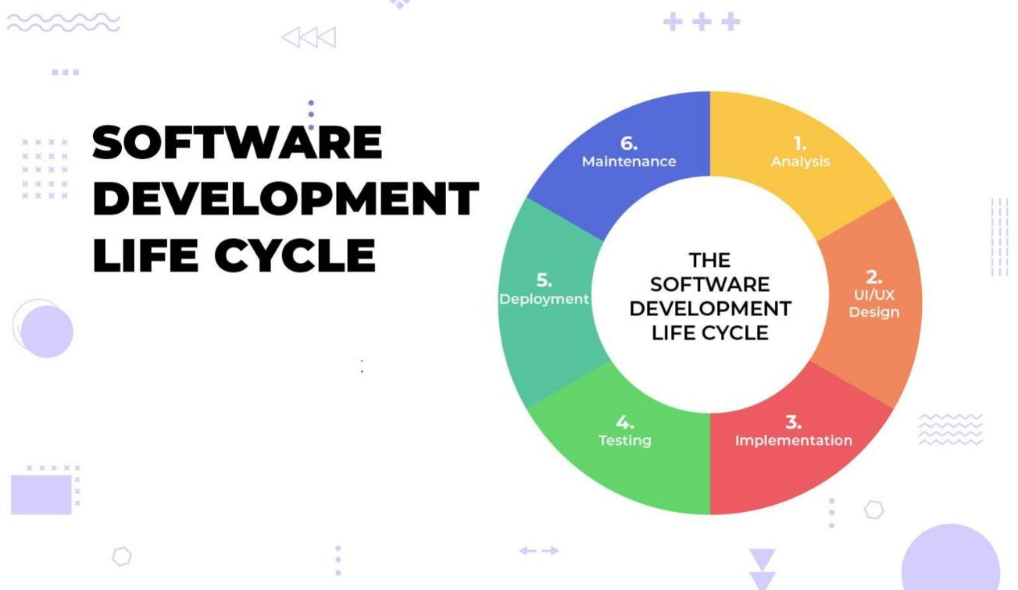
Hình 2.1. Quy trình phát triển phần mềm
Tại sao nên áp dụng quy trình phát triển phần mềm?
Chúng ta nên áp dụng quy trình phát triển phần mềm là vì:
- Quy trình phát triển phần mềm giúp xác định rõ ràng các mục tiêu, phạm vi, nguồn lực, thời gian và chi phí của dự án, giảm thiểu rủi ro và tăng khả năng thành công.
- Quy trình phát triển phần mềm giúp cải thiện giao tiếp và hợp tác giữa các bên liên quan, như khách hàng, nhà phát triển, người dùng và nhà quản lý.
- Quy trình phát triển phần mềm giúp áp dụng các tiêu chuẩn, kỹ thuật và công cụ chuyên nghiệp để tạo ra các sản phẩm phần mềm chất lượng cao, an toàn và bảo mật.
- Quy trình phát triển phần mềm giúp theo dõi và kiểm soát tiến độ, chất lượng và chi phí của dự án, đánh giá hiệu suất và đưa ra các biện pháp khắc phục khi cần.
- Quy trình phát triển phần mềm giúp duy trì và nâng cấp phần mềm theo thời gian, đáp ứng nhu cầu thay đổi của khách hàng và thị trường.

Một quy trình phát triển phần mềm thông thường sẽ gồm 6 giai đoạn chính sau:
- Lên kế hoạch và phân tích yêu cầu - Analysis.
- Thiết kế phần mềm - Design.
- Tiến hành coding - Development.
- Kiểm thử - Testing.
- Triển khai - Deployment.
- Bảo trì - Maintenance.
- Lên kế hoạch và phân tích yêu cầu - Analysis
Đây là giai đoạn đầu tiên và quan trọng nhất trong quy trình phát triển phần mềm. Ở giai đoạn này, nhà phát triển sẽ tiến hành nghiên cứu về nhu cầu, mong muốn, vấn đề của khách hàng và người dùng. Nhà phát triển sẽ xác định được mục tiêu, phạm vi, ngân sách, thời gian và các ràng buộc của dự án. Nhà phát triển cũng sẽ xây dựng được các tài liệu yêu cầu (requirement documents) để làm cơ sở cho các giai đoạn tiếp theo.
- Thiết kế phần mềm - Design
Ở giai đoạn này, nhà phát triển sẽ dựa vào các tài liệu yêu cầu để thiết kế ra kiến trúc, giao diện và các thành phần của phần mềm. Thiết kế phần mềm sẽ giúp nhà phát triển hiểu được cách thức hoạt động, tính năng và chức năng của sản phẩm. Thiết kế phần mềm cũng sẽ giúp nhà phát triển ước lượng được nguồn lực, công cụ và công nghệ cần thiết cho việc coding. Kết quả của giai đoạn này là một tài liệu thiết kế phần mềm (SDD) hoặc một tài liệu đặc tả thiết kế (SDD).
- Tiến hành coding - Development
Giai đoạn này, nhà phát triển sẽ bắt tay vào viết mã nguồn cho các thành phần của phần mềm theo thiết kế đã có. Coding là giai đoạn chiếm nhiều thời gian và công sức nhất trong quy trình phát triển phần mềm. Coding cũng là giai đoạn có thể gặp nhiều lỗi và sai sót nhất. Do đó, nhà phát triển cần tuân thủ các chuẩn mực lập trình (coding standards), áp dụng các kỹ thuật lập trình tốt (best practices) và sử dụng các công cụ hỗ trợ (tools) để giảm thiểu lỗi và tăng hiệu quả.
- Kiểm thử - Testing
Giai đoạn kiểm thử, nhà phát triển sẽ kiểm tra chất lượng của phần mềm bằng cách thực hiện các loại kiểm thử khác nhau, như kiểm thử đơn vị (unit testing), kiểm thử tích hợp (integration testing), kiểm thử hệ thống (system testing), kiểm thử chấp
nhận (acceptance testing), kiểm thử hiệu năng (performance testing), kiểm thử bảo mật (security testing) và kiểm thử khả năng sử dụng (usability testing).
Mục tiêu của giai đoạn này là phát hiện, sửa chữa các lỗi, sai sót, thiếu sót và không phù hợp của sản phẩm so với yêu cầu và thiết kế. Kiểm thử sẽ đảm bảo cho sản phẩm hoạt động ổn định, an toàn và hiệu quả. Kết quả của giai đoạn này là các báo cáo kiểm thử và các phiên bản sửa lỗi (bug fixes) của phần mềm.
- Triển khai - Deployment
Ở giai đoạn này, nhà phát triển sẽ chuyển giao sản phẩm cho khách hàng và người dùng. Sản phẩm sẽ được cài đặt, cấu hình và vận hành trên môi trường thực tế. Nhà phát triển sẽ cung cấp các hướng dẫn, tài liệu và hỗ trợ kỹ thuật cho khách hàng và người dùng. Nhà phát triển cũng sẽ thu thập phản hồi và đánh giá của khách hàng và người dùng về sản phẩm.
- Bảo trì - Maintenance
Đây là giai đoạn cuối cùng và kéo dài nhất trong quy trình phát triển phần mềm. Ở giai đoạn này, nhà phát triển sẽ tiếp tục theo dõi, duy trì và cập nhật sản phẩm để đáp ứng nhu cầu thay đổi của khách hàng và người dùng. Nhà phát triển sẽ sửa chữa các lỗi, nâng cấp các tính năng, tăng cường bảo mật và hiệu suất của sản phẩm.

2.2. Thiết kế giao diện web với HTML, CSS,JS
- Ngôn ngữ HTML:
HTML (viết tắt của từ Hypertext Markup Language) là Ngôn ngữ Đánh dấu Siêu văn bản được thiết kế ra để tạo nên các trang web trên World Wide Web. Cùng với CSS và JavaScript, HTML là một trong những ngôn ngữ quan trọng trong lĩnh vực thiết kế website. HTML được định nghĩa như là một ứng dụng đơn giản của SGML và được sử dụng trong các tổ chức cần đến các yêu cầu xuất bản phức tạp. HTML đã trở thành một chuẩn mực của Internet do tổ chức World Wide Web Consortium (W3C) duy trì. Phiên bản chính thức mới nhất của HTML là HTML 4.01 (1999). Sau đó, các nhà phát triển đã thay thế nó bằng XHTML. Hiện nay, phiên bản mới nhất của ngôn ngữ này là HTML5.
- Lưu ý: HTML không phải là ngôn ngữ lập trình.
Bằng cách dùng HTML động hoặc Ajax, lập trình viên có thể được tạo ra và xử lý bởi số lượng lớn các công cụ, từ một chương trình soạn thảo văn bản đơn giản có thể gõ vào ngay từ những dòng đầu tiên cho đến những công cụ xuất bản WYSIWYG phức tạp. Hypertext là cách mà các trang Web (được thiết kế bằng HTML) được kết nối với nhau. Và như thế, đường link có trên trang Web được gọi là Hypertext. Như tên gọi đã nói, HTML là ngôn ngữ đánh dấu bằng thẻ (Markup Language), nghĩa là bạn sử dụng HTML để đánh dấu một tài liệu text bằng các thẻ (tag) để nói cho trình duyệt Web cách để cấu trúc nó để hiển thị.
- Ưu, nhược điểm
- Ưu điểm:
+ Có thể tích hợp được với các ngôn ngữ khác như CSS,…
+ Ngôn ngữ được sử dụng rộng lớn này có rất nhiều nguồn tài nguyên hỗ trợ và cộng đồng sử dụng cực lớn.
+ Sử dụng mượt mà trên hầu hết mọi trình duyệt.
+ Có quá trình học đơn giản và trực tiếp.
+ Mã nguồn mở và hoàn toàn miễn phí.
+ Chuẩn chính của web được vận hành bởi World Wide Web Consortium.
- Nhược điểm:
+ Được dùng chủ yếu cho web tĩnh. Đối với các tính năng động cần sử dụng.
+ JavaScript hoặc ngôn ngữ backend bên thứ 3 như PHP.
+ Một lượng lớn code phải được viết để tạo một trang web đơn giản.
+ Một số trình duyệt chậm hỗ trợ tính năng mới.
+ Tính năng bảo mật không tốt.
- Một số thẻ trong HTML:
Bảng 2.1. Một số thẻ trong HTML
Tag | Giải thích
<!DOCTYPE…> | Còn gọi là thẻ khai báo một tài liệu HTML. Thẻ này xác định loại tài liệu phiên bản HTML.
<html> | Thẻ này chưsa đựng các tài liệu HTML đầy đủ. Ở đầu trang sẽ xuất hiện các thẻ <head>, </head> và  than tài liệu là các thẻ <body>, </body>.
<head> | Thẻ này đại diện cho đầu trang tài liệu mà có thể giữ các thẻ HTML như <title>, <link> …
<title> | Thẻ <title> được sử dụng trong thẻ <head> chỉ tiêu đề tài liệu.
<body> | Thẻ này đại diện cho than tài liệu và giữ các thẻ như  <h1>, <div>, <p> …
<h1> | Thẻ tag này đại diện cho các tiêu đề trang.
<p> | Thẻ tag này đại diện cho định dạng các đoạn văn trong trang web.

- Ngôn ngữ CSS:
CSS (Cascading Style Sheets) là mã để tạo kiểu cho trang web, giống như HTML, CSS không thực sự là một ngôn ngữ lập trình. Nó không phải là một ngôn ngữ đánh dấu - đó là một ngôn ngữ định kiểu. Điều này có nghĩa là nó cho phép bạn áp dụng kiểu có chọn lọc cho các phần tử trong tài liệu HTML.
- Cơ cấu bộ quy tắc CSS:
- Selector: Tên phần tử HTML bắt đầu của bộ quy tắc. Nó chọn (các) phần tử được tạo kiểu (trong trường hợp này là phần tử p). Để tạo kiểu cho một phần tử khác, chỉ cần thay đổi bộ chọn.
- Declaration: Một quy tắc duy nhất như: color: red; xác định thuộc tính của phần tử nào bạn muốn tạo kiểu.
- Properties: Những cách mà bạn có thể tạo kiểu cho một phần tử HTML. (Trong trường hợp này, color là một thuộc tính của phần tử). Trong CSS, bạn chọn thuộc tính nào bạn muốn tác động trong quy tắc của mình.
- Giá trị thuộc tính: Ở bên phải của thuộc tính sau dấu hai chấm(:), chúng ta có giá trị thuộc tính, mà chọn một trong số nhiều lần xuất hiện có thể cho một thuộc tính cụ thể (color có rất nhiều giá trị ngoài red).
- Chọn nhiều phần tử:
Có thể chọn nhiều kiểu phần tử và áp dụng một quy tắc duy nhất được đặt cho tất cả các yếu tố đó. Bao gồm nhiều bộ chọn được phân biệt bởi dấu phẩy (,).

- Các bộ:
Bảng 2.2. Các bộ CSS
Tên bộ chọn | Nó chọn gì | Ví dụ
Bộ chọn phần tử (đôi  khi được gọi là thẻ hoặc loại bộ chọn) | Tất cả (các) thành phần HTML của loại được chỉ định. | p Chọn <p>
Bộ chọn ID | Phần tử trên trang có ID được chỉ định. (Trên một trang HTML nhất định, bạn chỉ được phép chọn một phần tử cho mỗi ID và tất nhiên là mỗi ID cho  mỗi phần tử). | #my-id  Chọn <p id=”my-id”> or <a id=”my-id”>
Bộ chọn Class | (Các) thành phần trên trang có lớp (class) được chỉ định (lớp có thể đề xuất hiện nhiều lần trên  một trang). | .my-class  Chọn <p class=”my-class”> và <a class=”my-class”>
Bộ chọn thuộc tính | (Các) thành phần trên trang có thuộc tính được chọn | img[src] Chọn<img src =”  myimage.png”> nhưng  không phải <img>
Bộ chọn Pseudo-class | (Các) thành phần được chỉ định, nhưng chỉ khi ở trạng thái được chỉ định,  ví dụ: rê chuột. | a: hover Chọn <a>, nhưng chỉ khi con trỏ chuột đang di chuột qua  liên kết.

- Tác dụng của CSS:
  - Hạn chế tối thiểu việc làm rối mã HTML của trang Web bằng các thẻ quy định kiểu dáng (chữ đậm, chữ in nghiêng, chữ có gạch chân, chữ màu), khiến mã nguồn của trang Web được gọn gàng hơn, tách nội dung của trang Web và định dạng hiển thị, dễ dàng cho việc cập nhật nội dung.
  - Tạo ra các kiểu dáng có thể áp dụng cho nhiều trang Web, giúp tránh phải lặp lại việc định dạng cho các trang Web giống nhau.
- Có 3 cách để sử dụng CSS.
  - “Inline CSS”: Áp dụng trực tiếp trên một đối tượng nhất định bằng thuộc tính style.
  - “Internal CSS”: Đặt CSS ở đầu trang Web để áp dụng kiểu dáng cho toàn bộ trang ấy, khi đó chỉ cần đặt đoạn CSS vào trong cặp thẻ <style> rồi đặt vào trong phần header của Web (giữa <head> và </head>).
  - “External CSS”: Đặt các thuộc tính CSS vào một tệp tin riêng biệt (*.css), khi đó có thể tham chiếu đến từ nhiều trang Web khác nhau.
- Tham chiếu tới tệp tin CSS trên từ trang Web bằng đoạn mã:
<link rel=” stylesheet” type=”text/css” href=” …/style.css”/>
- JavaScript:
  - Javascript (Js) là một ngôn ngữ lập trình kịch bản phía máy khách, mã lệnh được thực thi bởi trình duyệt của người dùng
  - Javascript được sử dụng rộng rãi trong việc kết hợp với HTML/CSS để thiết kế web động.
  - Javascript là một ngôn ngữ kịch bản được hãng Sun Microsytems và Netscape phát triển.
  - Javascript được phát triển từ Livescript của Netscape.
  - Javascript có thể tăng cường tính động và tính tương tác của các website bằng cách sử dụng hiệu ứng của nó.
    - Tương tác người dùng
    - Thay đổi nội dung động
    - Kiểm tra tính hợp lệ của dữ liệu

  - Javascript cũng tuân theo các quy tắc ngữ pháp như:
- Using Caps: Phân biệt chữ hoa với chữ thường.
- Using Pairs: Luôn có cặp kí hiệu đóng mở.
- Using Spaces: Có thể thêm dễ đọc, sửa.
- Using Comments
- Cách sử dụng JavaScript:
  - Viết mã lệnh Javascript trực tiếp vào trang web thông qua cặp thẻ<script></script>.
  - Viết mã lệnh vào tệp tin JavaScript:
- Để nhúng tập tin Javascript vào trang web thì ta chỉ cần thêm vào trang web cặp thẻ <script>. Ví dụ: <script src=”đường dẫn tới tệp tin JavaScript”></script>
- Cách hiển thị dữ liệu trong JavaScript:
  - JS không hỗ trợ hiển thị dữ liệu trực tiếp mà phải thông qua một phương thức.
  - Có ba cách cơ bản dùng để hiển thị nội dụng lên màn hình trong JavaScript:
- Sử dụng alert()
- Sử dụng document.wirte()
- Sử dụng document.getElementById().innerHTML
Sử dụng document.getElementById().textC

2.3. Lập trình phía front-end
Lập trình Frontend là công việc sử dụng các ngôn ngữ HTML, CSS và JavaScript để thiết kế và xây dựng giao diện cho một trang web hoặc ứng dụng web mà người dùng có thể xem và tương tác trực tiếp. Người dùng có thể "chạm", "lướt" và đối thoại trên giao diện web là kết quả của lập trình Frontend.
Mục đích của thiết kế web là giúp người dùng trải nghiệm web dễ dàng hơn. Điều này có thể rất khó chịu khi người dùng lướt web gặp tình trạng load chậm và độ phân giải web không tương thích với thiết bị. Frontend Developer cần đảm bảo rằng trang web của mình được đảm bảo chất lượng hiển thị tốt trên các trình duyệt, các hệ điều hành và các thiết bị đầu cuối khác nhau. Thông thường, Frontend Developer sẽ sử dụng HTML để nạp các nội dung vào trang web, sử dụng CSS để định dạng, xây dựng bố cục, thiết lập các hiệu ứng hoạt ảnh,… Cuối cùng, Frontend Developer sẽ sử dụng JavaScript để nạp dữ liệu cho các trường thông tin, các hiển thị có trên trang web, thiết lập, xử lý các sự kiện trên trang web cũng như thao tác với các luồng dữ liệu đến và đi phía server.

PHÂN TÍCH VÀ THIẾT KẾ HỆ THỐNG
  - Phát biểu bài toán

3.1.1 Bối cảnh và thực trạng
Đồ nội thất là mặt hàng có giá trị tương đối lớn, đa dạng về kiểu dáng, chất liệu, kích thước và màu sắc, nên khách hàng thường cần xem kỹ hình ảnh, thông số và so sánh nhiều sản phẩm trước khi quyết định mua. Cùng với sự phát triển của Internet và thói quen mua sắm trực tuyến, nhu cầu tìm hiểu và đặt mua nội thất qua website ngày càng phổ biến.
Tuy nhiên, nhiều cửa hàng nội thất quy mô vừa và nhỏ hiện vẫn bán hàng chủ yếu tại cửa hàng, qua điện thoại hoặc mạng xã hội; thông tin sản phẩm, tồn kho và đơn hàng thường được ghi chép trên sổ sách hoặc bảng tính. Cách làm này bộc lộ nhiều hạn chế, được tổng hợp cùng giải pháp tương ứng của hệ thống ở Bảng 3‑1.

3.1.2 Các vấn đề cần giải quyết
Bảng 3‑1: Các bất cập hiện tại và giải pháp của hệ thống
STT | Bất cập hiện tại | Giải pháp của hệ thống
1 | Thông tin sản phẩm (hình ảnh, giá, tồn kho) lưu rải rác, khó cập nhật và dễ sai lệch. | Quản lý tập trung sản phẩm, danh mục trên trang quản trị; thay đổi được cập nhật ngay trên website.
2 | Khách hàng khó tra cứu, so sánh sản phẩm khi chỉ xem qua tin nhắn hoặc ảnh rời rạc. | Phân loại theo danh mục, có tìm kiếm, lọc theo giá và trang chi tiết đầy đủ hình ảnh, kích thước, chất liệu, màu sắc.
3 | Nhận đơn qua điện thoại, tin nhắn dễ nhầm lẫn, bỏ sót. | Đặt hàng trực tuyến với giỏ hàng và biểu mẫu giao nhận; mỗi đơn có mã và được lưu trữ.
4 | Khó theo dõi trạng thái xử lý đơn hàng, khách phải hỏi lại cửa hàng. | Cập nhật và hiển thị trạng thái đơn (chờ duyệt, đang giao, hoàn thành, hủy) cho cả khách hàng và quản trị viên.
5 | Thống kê doanh thu, sản phẩm bán chạy làm thủ công, mất thời gian. | Tổng hợp số liệu và báo cáo theo khoảng thời gian trên trang quản trị.
6 | Chỉ phục vụ khách trong giờ làm việc, giao diện chưa phù hợp để xem trên điện thoại. | Website hoạt động mọi lúc, giao diện đáp ứng trên máy tính, máy tính bảng và điện thoại.

3.1.3 Mô tả bài toán
Từ thực trạng trên, bài toán đặt ra là xây dựng website bán đồ nội thất trực tuyến cho cửa hàng kinh doanh quy mô vừa và nhỏ. Website cho phép khách hàng xem, tìm kiếm và đặt mua sản phẩm thuận tiện; đồng thời giúp chủ cửa hàng quản lý sản phẩm, đơn hàng và theo dõi tình hình kinh doanh. Hệ thống gồm hai phân hệ:
- Phân hệ người dùng: dành cho khách vãng lai và khách hàng; hỗ trợ xem danh mục, tìm kiếm, lọc, xem chi tiết sản phẩm, đăng ký, đăng nhập, quản lý giỏ hàng, đặt hàng, thanh toán và theo dõi đơn hàng.
- Phân hệ quản trị nội dung: dành cho quản trị viên; hỗ trợ đăng nhập, quản lý danh mục, sản phẩm, đơn hàng, tài khoản khách hàng và xem thống kê – báo cáo.
Quy trình nghiệp vụ bán hàng tổng quát của hệ thống được mô tả ở Hình 3‑1: khách hàng tìm và xem sản phẩm, thêm vào giỏ rồi đặt hàng; hệ thống ghi nhận đơn ở trạng thái “Chờ duyệt”; quản trị viên kiểm tra, duyệt đơn, tiến hành giao hàng và cập nhật trạng thái; khách hàng nhận hàng và có thể theo dõi đơn trong suốt quá trình.
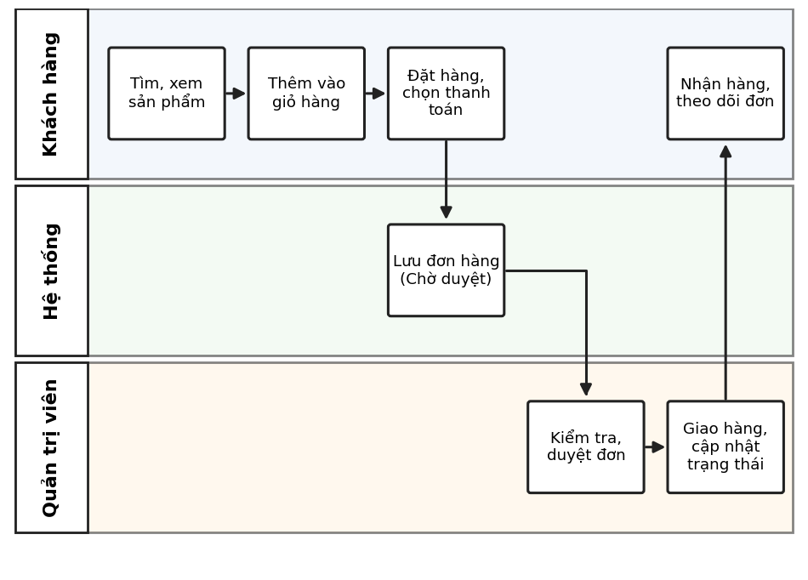
Hình 3‑1: Quy trình nghiệp vụ bán hàng tổng quát
Dữ liệu đầu vào và đầu ra chính của hệ thống gồm:
- Đầu vào: thông tin danh mục, sản phẩm do quản trị viên nhập; thông tin tài khoản, giỏ hàng và thông tin giao nhận do khách hàng cung cấp.
- Đầu ra: giao diện trưng bày sản phẩm, đơn hàng và trạng thái đơn hàng, các báo cáo thống kê phục vụ quản lý.

3.1.4 Yêu cầu tổng quát và phạm vi hệ thống
Hệ thống cần đáp ứng các yêu cầu tổng quát sau:
- Về chức năng: đầy đủ các chức năng của hai phân hệ, đáp ứng đúng quy trình nghiệp vụ bán hàng ở trên; thông tin sản phẩm và đơn hàng luôn nhất quán giữa hai phân hệ.
- Về giao diện: trực quan, dễ sử dụng, nhấn mạnh hình ảnh sản phẩm và hiển thị tốt trên nhiều kích thước màn hình.
- Về an toàn dữ liệu: chức năng quản trị chỉ dành cho người được cấp tài khoản; dữ liệu nhập vào được kiểm tra hợp lệ trước khi lưu.
- Về khả năng mở rộng: cấu trúc mã nguồn và dữ liệu rõ ràng để có thể bổ sung chức năng như tích hợp cổng thanh toán, đánh giá sản phẩm, mã giảm giá trong tương lai.
Về phạm vi, phù hợp với mục 1.3.2, đồ án tập trung xây dựng và chạy thử nghiệm hệ thống trong môi trường phát triển cục bộ; chức năng thanh toán trực tuyến được mô phỏng, chưa tích hợp cổng thanh toán và đơn vị vận chuyển thực tế.
  - Đặc tả yêu cầu phần mềm
    - Các yêu cầu chức năng
Từ kết quả khảo sát nghiệp vụ và phát biểu bài toán ở mục 3.1, hệ thống website bán đồ nội thất được chia thành hai phân hệ: phân hệ quản trị nội dung dành cho cửa hàng và phân hệ người dùng dành cho khách mua hàng. Các tác nhân tương tác với hệ thống được mô tả trong Bảng 3‑2.
Bảng 3‑2: Các tác nhân của hệ thống
STT | Tác nhân | Mô tả
1 | Khách vãng lai | Người truy cập website nhưng chưa đăng nhập. Có thể xem danh mục, tìm kiếm, lọc, xem chi tiết sản phẩm, đăng ký và đăng nhập.
2 | Khách hàng | Người dùng đã có tài khoản và đã đăng nhập. Kế thừa toàn bộ chức năng của Khách vãng lai và có thêm các chức năng quản lý giỏ hàng, đặt hàng, thanh toán, theo dõi đơn hàng.
3 | Quản trị viên | Chủ cửa hàng hoặc nhân viên quản lý, truy cập trang quản trị để quản lý danh mục, sản phẩm, đơn hàng, tài khoản khách hàng và xem thống kê.

      - Chức năng của phân hệ quản trị nội dung
Phân hệ quản trị có một tác nhân là Quản trị viên với 6 ca sử dụng chính, thể hiện ở Hình 3‑2. Ngoại trừ ca sử dụng Đăng nhập, các ca sử dụng còn lại chỉ thực hiện được sau khi quản trị viên đăng nhập thành công.
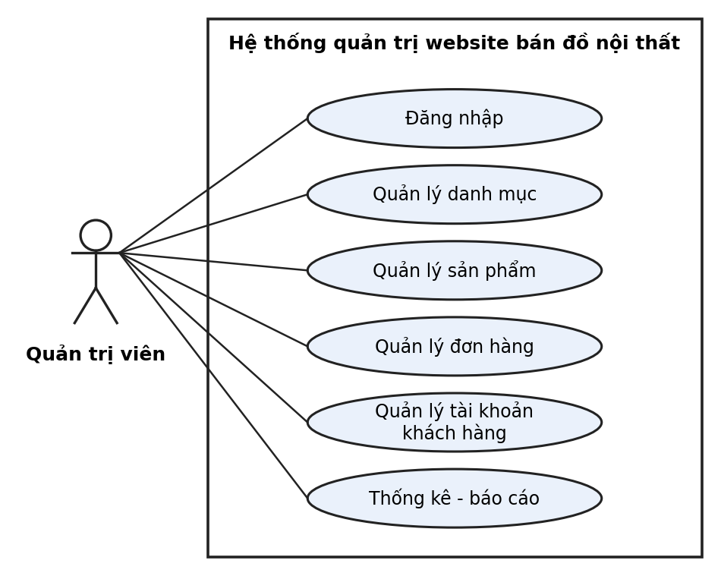
Hình 3‑2: Biểu đồ ca sử dụng của phân hệ quản trị
Luồng sự kiện của từng ca sử dụng được mô tả chi tiết như sau.
Ca sử dụng QT01: Đăng nhập
Tác nhân | Quản trị viên
Mô tả | Xác thực quản trị viên để cho phép truy cập trang quản trị.
Tiền điều kiện | Quản trị viên đã được cấp tài khoản và chưa đăng nhập.
Luồng sự kiện chính | 1. Quản trị viên truy cập trang đăng nhập quản trị.  2. Nhập tên đăng nhập và mật khẩu.  3. Nhấn nút “Đăng nhập”.  4. Hệ thống kiểm tra thông tin đăng nhập.  5. Thông tin hợp lệ, hệ thống chuyển đến bảng điều khiển (Dashboard).
Luồng sự kiện thay thế | 4a. Thông tin bỏ trống hoặc không chính xác: hệ thống báo lỗi và yêu cầu nhập lại.  5a. Quản trị viên chọn “Đăng xuất”: hệ thống hủy phiên làm việc và quay về trang đăng nhập.
Hậu điều kiện | Quản trị viên được cấp phiên làm việc và sử dụng được các chức năng quản trị.

Ca sử dụng QT02: Quản lý danh mục
Tác nhân | Quản trị viên
Mô tả | Xem, thêm mới, chỉnh sửa và xóa các danh mục sản phẩm (phòng khách, phòng ngủ, nhà bếp, văn phòng,...).
Tiền điều kiện | Quản trị viên đã đăng nhập.
Luồng sự kiện chính | 1. Chọn chức năng “Quản lý danh mục”.  2. Hệ thống hiển thị danh sách danh mục.  3. Chọn thao tác Thêm mới, Sửa hoặc Xóa.  4. Với Thêm mới hoặc Sửa: nhập tên danh mục, mô tả, trạng thái và nhấn “Lưu”.  5. Hệ thống kiểm tra dữ liệu, lưu lại và cập nhật danh sách.
Luồng sự kiện thay thế | 4a. Dữ liệu không hợp lệ hoặc tên danh mục bị trùng: hệ thống báo lỗi, không lưu.  3a. Thao tác Xóa: hệ thống yêu cầu xác nhận; nếu danh mục còn sản phẩm thì không cho xóa và đưa ra thông báo.
Hậu điều kiện | Dữ liệu danh mục được cập nhật và hiển thị đúng ở phân hệ người dùng.

Ca sử dụng QT03: Quản lý sản phẩm
Tác nhân | Quản trị viên
Mô tả | Xem, thêm mới, chỉnh sửa, xóa và cập nhật thông tin sản phẩm nội thất (tên, danh mục, giá, chất liệu, kích thước, màu sắc, số lượng tồn, hình ảnh, mô tả).
Tiền điều kiện | Quản trị viên đã đăng nhập.
Luồng sự kiện chính | 1. Chọn chức năng “Quản lý sản phẩm”.  2. Hệ thống hiển thị danh sách sản phẩm, hỗ trợ tìm kiếm và lọc theo danh mục.  3. Chọn thao tác Thêm mới, Sửa hoặc Xóa.  4. Với Thêm mới hoặc Sửa: nhập thông tin sản phẩm, tải hình ảnh và nhấn “Lưu”.  5. Hệ thống kiểm tra dữ liệu, lưu lại và cập nhật danh sách.
Luồng sự kiện thay thế | 4a. Thiếu thông tin bắt buộc hoặc giá, số lượng không hợp lệ: hệ thống báo lỗi, không lưu.  3a. Thao tác Xóa: hệ thống yêu cầu xác nhận trước khi xóa.
Hậu điều kiện | Thông tin sản phẩm được cập nhật và hiển thị đúng ở phân hệ người dùng.

Ca sử dụng QT04: Quản lý đơn hàng
Tác nhân | Quản trị viên
Mô tả | Xem, tra cứu đơn hàng và cập nhật trạng thái xử lý đơn hàng (chờ duyệt, đang giao, hoàn thành, hủy đơn).
Tiền điều kiện | Quản trị viên đã đăng nhập.
Luồng sự kiện chính | 1. Chọn chức năng “Quản lý đơn hàng”.  2. Hệ thống hiển thị danh sách đơn hàng, hỗ trợ lọc theo trạng thái và tìm theo mã đơn.  3. Chọn một đơn hàng để xem chi tiết (khách hàng, địa chỉ giao nhận, sản phẩm, tổng tiền, phương thức thanh toán).  4. Chọn trạng thái mới cho đơn hàng.  5. Hệ thống cập nhật trạng thái và thông báo kết quả.
Luồng sự kiện thay thế | 4a. Đơn hàng đã hoàn thành hoặc đã hủy: hệ thống không cho phép đổi trạng thái.  4b. Chọn “Hủy đơn”: hệ thống yêu cầu xác nhận trước khi cập nhật.
Hậu điều kiện | Trạng thái đơn hàng được cập nhật; khách hàng nhìn thấy trạng thái mới khi theo dõi đơn.

Ca sử dụng QT05: Quản lý tài khoản khách hàng
Tác nhân | Quản trị viên
Mô tả | Xem danh sách, xem thông tin và khóa hoặc mở khóa tài khoản khách hàng.
Tiền điều kiện | Quản trị viên đã đăng nhập.
Luồng sự kiện chính | 1. Chọn chức năng “Quản lý tài khoản khách hàng”.  2. Hệ thống hiển thị danh sách tài khoản, hỗ trợ tìm theo tên hoặc email.  3. Chọn một tài khoản để xem thông tin và lịch sử đơn hàng.  4. Chọn “Khóa” hoặc “Mở khóa” tài khoản.  5. Hệ thống yêu cầu xác nhận, cập nhật trạng thái tài khoản và thông báo kết quả.
Luồng sự kiện thay thế | 2a. Không tìm thấy tài khoản phù hợp: hệ thống hiển thị thông báo không có kết quả.
Hậu điều kiện | Trạng thái tài khoản được cập nhật; tài khoản bị khóa không đăng nhập được.

Ca sử dụng QT06: Thống kê - báo cáo
Tác nhân | Quản trị viên
Mô tả | Xem số liệu tổng hợp về hoạt động kinh doanh của cửa hàng: số đơn hàng, doanh thu, sản phẩm bán chạy, số khách hàng.
Tiền điều kiện | Quản trị viên đã đăng nhập.
Luồng sự kiện chính | 1. Chọn chức năng “Thống kê - báo cáo” hoặc xem tại bảng điều khiển.  2. Chọn khoảng thời gian cần thống kê (theo ngày, tháng hoặc tùy chọn).  3. Hệ thống tổng hợp dữ liệu từ các đơn hàng.  4. Hệ thống hiển thị kết quả dưới dạng bảng số liệu và biểu đồ.
Luồng sự kiện thay thế | 3a. Không có dữ liệu trong khoảng thời gian đã chọn: hệ thống hiển thị thông báo không có dữ liệu.
Hậu điều kiện | Quản trị viên nắm được tình hình kinh doanh để đưa ra quyết định.

      - Chức năng của phân hệ người dùng
Phân hệ người dùng có hai tác nhân là Khách vãng lai và Khách hàng. Khách hàng kế thừa mọi chức năng của Khách vãng lai nên trên biểu đồ được nối với Khách vãng lai bằng quan hệ kế thừa. Hệ thống gồm 8 ca sử dụng như Hình 3‑3.
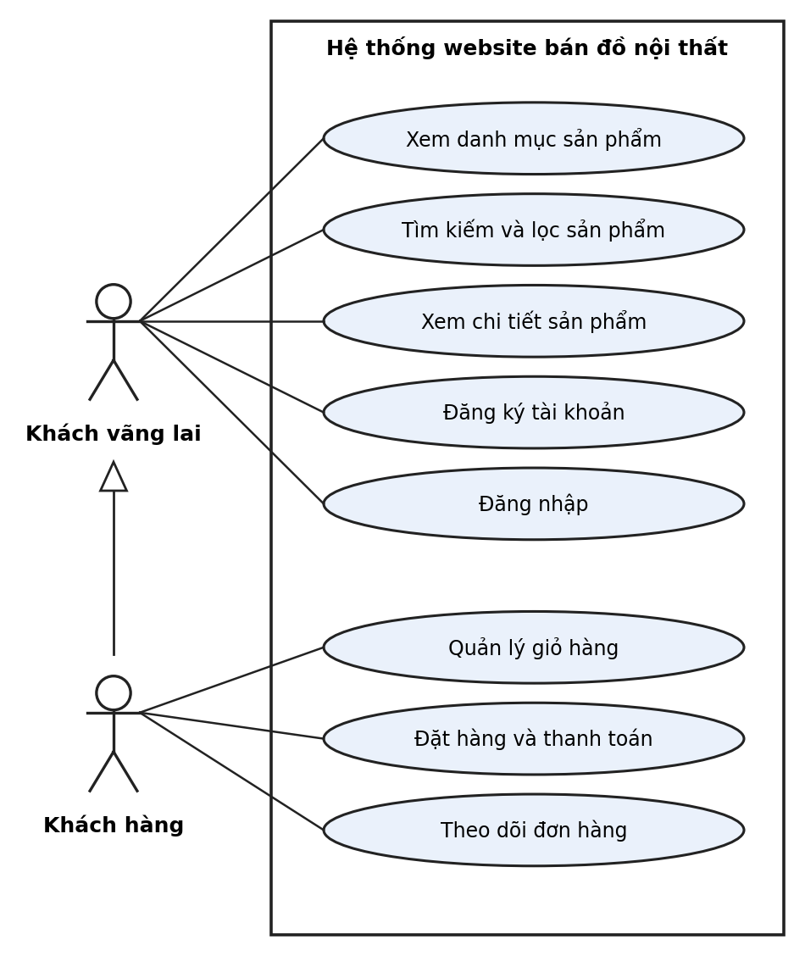
Hình 3‑3: Biểu đồ ca sử dụng của phân hệ người dùng
Luồng sự kiện của từng ca sử dụng được mô tả chi tiết như sau.
Ca sử dụng ND01: Xem danh mục sản phẩm
Tác nhân | Khách vãng lai, Khách hàng
Mô tả | Xem danh sách sản phẩm theo từng danh mục (phòng khách, phòng ngủ, nhà bếp, văn phòng,...).
Tiền điều kiện | Không có.
Luồng sự kiện chính | 1. Người dùng truy cập trang chủ.  2. Chọn một danh mục sản phẩm trên thanh menu hoặc trang chủ.  3. Hệ thống hiển thị danh sách sản phẩm thuộc danh mục (hình ảnh, tên, giá), có phân trang.  4. Người dùng có thể sắp xếp danh sách theo giá hoặc theo thứ tự mới nhất.
Luồng sự kiện thay thế | 3a. Danh mục chưa có sản phẩm: hệ thống hiển thị thông báo danh mục đang cập nhật.
Hậu điều kiện | Người dùng xem được danh sách sản phẩm của danh mục đã chọn.

Ca sử dụng ND02: Tìm kiếm và lọc sản phẩm
Tác nhân | Khách vãng lai, Khách hàng
Mô tả | Tìm sản phẩm theo từ khóa và lọc kết quả theo danh mục, khoảng giá.
Tiền điều kiện | Không có.
Luồng sự kiện chính | 1. Người dùng nhập từ khóa vào ô tìm kiếm và xác nhận.  2. Hệ thống tìm các sản phẩm phù hợp và hiển thị kết quả.  3. Người dùng chọn bộ lọc theo danh mục hoặc khoảng giá.  4. Hệ thống cập nhật danh sách theo điều kiện lọc.
Luồng sự kiện thay thế | 2a. Không có sản phẩm phù hợp: hệ thống hiển thị thông báo không tìm thấy và gợi ý thay đổi từ khóa hoặc bộ lọc.  1a. Từ khóa bỏ trống: hệ thống hiển thị toàn bộ sản phẩm.
Hậu điều kiện | Người dùng nhận được danh sách sản phẩm thỏa mãn điều kiện tìm kiếm, lọc.

Ca sử dụng ND03: Xem chi tiết sản phẩm
Tác nhân | Khách vãng lai, Khách hàng
Mô tả | Xem đầy đủ thông tin của một sản phẩm.
Tiền điều kiện | Không có.
Luồng sự kiện chính | 1. Người dùng chọn một sản phẩm trong danh sách.  2. Hệ thống hiển thị trang chi tiết gồm hình ảnh, tên, giá, chất liệu, kích thước, màu sắc, mô tả và tình trạng còn hàng.  3. Người dùng chọn số lượng và nhấn “Thêm vào giỏ hàng”.  4. Hệ thống chuyển sang ca sử dụng Quản lý giỏ hàng.
Luồng sự kiện thay thế | 3a. Sản phẩm hết hàng: hệ thống vô hiệu hóa nút thêm vào giỏ hàng và hiển thị “Hết hàng”.  3b. Người dùng chưa đăng nhập: hệ thống yêu cầu đăng nhập trước khi thêm vào giỏ hàng.
Hậu điều kiện | Người dùng nắm được thông tin sản phẩm và có thể thêm vào giỏ hàng.

Ca sử dụng ND04: Đăng ký tài khoản
Tác nhân | Khách vãng lai
Mô tả | Tạo tài khoản mới để mua hàng trực tuyến.
Tiền điều kiện | Người dùng chưa có tài khoản.
Luồng sự kiện chính | 1. Người dùng chọn “Đăng ký”.  2. Nhập họ tên, email, số điện thoại, mật khẩu và xác nhận mật khẩu.  3. Nhấn nút “Đăng ký”.  4. Hệ thống kiểm tra dữ liệu, tạo tài khoản và thông báo đăng ký thành công.
Luồng sự kiện thay thế | 4a. Thiếu thông tin hoặc sai định dạng: hệ thống báo lỗi tại trường tương ứng.  4b. Email đã tồn tại: hệ thống báo lỗi và yêu cầu dùng email khác.  4c. Mật khẩu xác nhận không khớp: hệ thống báo lỗi.
Hậu điều kiện | Tài khoản mới được tạo và có thể dùng để đăng nhập.

Ca sử dụng ND05: Đăng nhập
Tác nhân | Khách vãng lai
Mô tả | Xác thực người dùng để sử dụng các chức năng dành cho khách hàng.
Tiền điều kiện | Người dùng đã có tài khoản và chưa đăng nhập.
Luồng sự kiện chính | 1. Người dùng chọn “Đăng nhập”.  2. Nhập email và mật khẩu.  3. Nhấn nút “Đăng nhập”.  4. Hệ thống kiểm tra thông tin; hợp lệ thì đăng nhập thành công và quay lại trang trước đó.
Luồng sự kiện thay thế | 4a. Thông tin sai hoặc bỏ trống: hệ thống báo lỗi và yêu cầu nhập lại.  4b. Tài khoản bị khóa: hệ thống thông báo tài khoản không thể đăng nhập.
Hậu điều kiện | Người dùng trở thành Khách hàng và được cấp phiên làm việc.

Ca sử dụng ND06: Quản lý giỏ hàng
Tác nhân | Khách hàng
Mô tả | Thêm sản phẩm vào giỏ, xem giỏ hàng, thay đổi số lượng và xóa sản phẩm khỏi giỏ.
Tiền điều kiện | Khách hàng đã đăng nhập.
Luồng sự kiện chính | 1. Khách hàng thêm sản phẩm vào giỏ hàng từ trang chi tiết sản phẩm.  2. Khách hàng mở trang giỏ hàng.  3. Hệ thống hiển thị các sản phẩm trong giỏ cùng đơn giá, số lượng, thành tiền và tổng tiền.  4. Khách hàng tăng, giảm số lượng hoặc xóa sản phẩm.  5. Hệ thống cập nhật giỏ hàng và tính lại tổng tiền.
Luồng sự kiện thay thế | 4a. Số lượng vượt quá số lượng tồn kho: hệ thống thông báo và giữ số lượng tối đa có thể mua.  2a. Giỏ hàng trống: hệ thống hiển thị thông báo và liên kết quay lại mua sắm.
Hậu điều kiện | Giỏ hàng phản ánh đúng các sản phẩm và số lượng khách hàng chọn.

Ca sử dụng ND07: Đặt hàng và thanh toán
Tác nhân | Khách hàng
Mô tả | Tạo đơn hàng từ giỏ hàng, nhập thông tin giao nhận và chọn phương thức thanh toán.
Tiền điều kiện | Khách hàng đã đăng nhập và giỏ hàng có ít nhất một sản phẩm.
Luồng sự kiện chính | 1. Khách hàng nhấn “Đặt hàng” tại trang giỏ hàng.  2. Nhập hoặc xác nhận họ tên, số điện thoại, địa chỉ giao hàng.  3. Chọn phương thức thanh toán (thanh toán khi nhận hàng hoặc thanh toán trực tuyến mô phỏng).  4. Hệ thống hiển thị thông tin đơn hàng để khách hàng kiểm tra lại.  5. Khách hàng nhấn “Xác nhận đặt hàng”.  6. Hệ thống lưu đơn hàng với trạng thái “Chờ duyệt”, xóa giỏ hàng và hiển thị mã đơn hàng.
Luồng sự kiện thay thế | 2a. Thiếu hoặc sai thông tin giao nhận: hệ thống báo lỗi và yêu cầu nhập lại.  5a. Sản phẩm không còn đủ số lượng: hệ thống thông báo và yêu cầu điều chỉnh giỏ hàng.
Hậu điều kiện | Đơn hàng mới được tạo và hiển thị cho quản trị viên xử lý.

Ca sử dụng ND08: Theo dõi đơn hàng
Tác nhân | Khách hàng
Mô tả | Xem danh sách, chi tiết và trạng thái các đơn hàng đã đặt; hủy đơn khi chưa được duyệt.
Tiền điều kiện | Khách hàng đã đăng nhập.
Luồng sự kiện chính | 1. Khách hàng chọn “Đơn hàng của tôi”.  2. Hệ thống hiển thị danh sách đơn hàng và trạng thái hiện tại.  3. Khách hàng chọn một đơn hàng để xem chi tiết.  4. Khách hàng có thể nhấn “Hủy đơn” đối với đơn đang ở trạng thái “Chờ duyệt”.  5. Hệ thống yêu cầu xác nhận và cập nhật trạng thái “Đã hủy”.
Luồng sự kiện thay thế | 2a. Khách hàng chưa có đơn hàng nào: hệ thống hiển thị thông báo chưa có đơn hàng.  4a. Đơn đã được duyệt hoặc đang giao: hệ thống không cho phép hủy.
Hậu điều kiện | Khách hàng nắm được tình trạng đơn hàng của mình.
    - Biểu đồ lớp thực thể
<Phần này mô tả các lớp thực thể và biểu đồ lớp thực thể của hệ thống>
    - Biểu đồ lớp phân tích ca sử dụng
<Phần này xác định các lớp phân tích dựa trên việc phân tích các ca sử dụng (biểu đồ VOPC)>
    - Các yêu cầu phi chức năng
  - Thiết kế giao diện
    - Thiết kế giao diện trang người dùng
<Phần này thiết kế giao diện các trang web của phân hệ người dùng.
Ví dụ: Với trang web bán hàng, cần thiết kế một số trang, gồm có: trang chủ, trang danh mục, trang chi tiết sản phẩm, trang giỏ hàng, trang đặt hàng,…>
    - Thiết kế giao diện trang quản trị
<Phần này thiết kế giao diện các trang web của phân hệ quản trị.
Ví dụ: Với trang web bán hàng, cần thiết kế một số trang, gồm có: trang chủ quản trị , trang quản lý sản phẩm, trang quản lý danh mục, trang thống kê – báo cáo,…>

TRIỂN KHAI WEBSITE
  - Triển khai các chức năng cho phân hệ người dùng
<Phần này trình bày các kết quả đã được triển khai cài đặt cho phân hệ người dùng – 3 chức năng tiêu biểu>
Để xây dựng được các chức năng của trang người dùng theo thiết kế đã được trình bày ở chương 3, đồ án đã sử dụng HTML, CSS, và JavaScript, Jquery để thiết kế giao diện và thao tác dữ liệu các trang theo yêu cầu. Tiếp theo, đồ án sẽ trình bày các kỹ thuật được sử dụng để xây dựng các trang.
    - Trang chủ (Ví dụ)
- Xây dựng bố cục trang Home bằng các thẻ HTML
<Phần này trình bày cách thức sử dụng các thẻ HTML để phân chia được bố cục trang Chủ>.
- Kỹ thuật định dạng bằng CSS
<Phần này trình bày kỹ thuật sử dụng CSS để định các phần của trang Home hiển thị theo bố cục đã thiết kế>.
- Sử dụng Javascript, Jquery, AngularJS để lập trình các chức năng
<Phần này trình bày thuật toán hoặc các bước xử lý để có được các chức năng theo yêu cầu, ví dụ chức năng chọn mua hàng, tìm kiếm, ….>
    - Trang Danh mục sản phẩm (Ví dụ)
………..
  - Triển khai các chức năng cho phân hệ quản trị nội dung
<Phần này trình bày các kết quả đã được triển khai cho phân hệ trang quản trị, làm tương tự như mục 4.1>
  - Kiểm thử và triển khai ứng dụng
    - Kiểm thử
<Thực thi và kiểm tra, sửa lỗi tất cả các chức năng đáp ứng yêu cầu): Xây dựng và mô tả dữ liệu/hành động cho input và kết quả cho Output.>
    - Đóng gói ứng dụng
<Trình bày và minh chứng quy trình đóng gói sản phẩm của đồ án>
    - Triển khai ứng dụng
<Trình bày điều kiện, môi trường triển khai ứng dụng: phần cứng, phần mềm>

KẾT LUẬN
- Trình bày kết quả đạt được: Kiến thức, sản phẩm
- Những hạn chế của đề tài: Sản phẩm (ví dụ: chức năng còn thiếu, chưa hoàn thiện….); Kỹ năng (phân tích thiết kế hệ thống, lập trình…)
- Hướng phát triển của đề tài: (Giải quyết những hạn chế của đề tài)

TÀI LIỆU THAM KHẢO
[1] | Tên tác giả (năm XB), Tên sách, NXB, Nơi XB
[2] | ………..

[1] | P. M. Chuẩn, Giáo trình Cơ sở dữ liệu quan hệ, Hưng Yên, 2023.
[2] | Đ. A. Hiển, Phân tích thiết kế hướng đối tượng UML, Hưng Yên, 2024.

